Администрация города Перми
Планово-экономический департамент

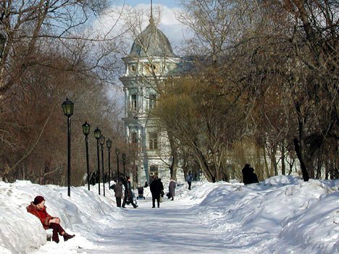

КРАТКИЕ ИТОГИ

СОЦИАЛЬНО-ЭКОНОМИЧЕСКОГО
РАЗВИТИЯ города ПЕРМИ

ЯНВАРЬ-ФЕВРАЛЬ
2013 года

Пермь - 2013
.

Основные итоги социально-экономического развития города Перми
за январь-февраль 2013 года

Наименование показателя | Январь-февраль  2013 г. | в % к январю-февралю  2012 г.
Численность постоянного населения на 01.01.2013, чел. | 1 013 890 | 101,3 | 
Оборот крупных и средних организаций, млн. руб. | 149 852,2 | 105,1 | 
Объем отгруженной продукции собственного производства, выполненных работ и услуг, млн. руб. | 103 046,5 | 103,9 | 
Ввод в действие общей площади жилых домов, кв. м | 29 504,0 | в 2,3р. | 
Грузооборот, млн. т-км | 9,7 | 101,7 | 
Оборот розничной торговли, млн. руб. | 46 747,7 | 103,7* | 
Индекс потребительских цен на все товары и платные услуги, февраль к декабрю предыдущего года | 102,0 | -
Численность работающих на крупных и средних предприятиях, чел.*** | 313 986,0 | 100,1 | 
Численность зарегистрированных безработных на конец отчетного периода, чел. | 3 153,0 | 96,9** | 
Среднемесячная заработная плата работников крупных и средних предприятий города, руб.*** | 28 889,2 | 112,2 | 
Уровень зарегистрированных преступлений на 10 тыс. населения, единиц | 34,2 | 105,6 | 
* в сопоставимых ценах
** в % к декабрю 2012 г.
*** за январь 2013 г.

ЭКОНОМИЧЕСКАЯ АКТИВНОСТЬ

Основные показатели | Оборот крупных и средних организаций (по ОКВЭД), млн. руб. |  |  | Объем отгруженной продукции собственного производства, выполненных работ и услуг, млн. руб.
Основные показатели | Январь-февраль 2013 г. | в % к январю-февралю  2012 г. |  | Январь-февраль 2013 г. | в % к январю-февралю  2012 г.
Всего | 149 852,2 | 105,1 |  | 103 046,5 | 103,9 | 
в том числе:
Добыча полезных ископаемых | 1 758,0 | 100,7 |  | 1 737,2 | 102,6 | 
Обрабатывающие производства | 76 332,0 | 103,3 |  | 72 685,9 | 102,5 | 
из них:
производство пищевых продуктов | 3 209,2 | 112,6 |  | 2 882,4 | 110,7 | 
обработка древесины | 99,3 | 56,7 |  | 89,4 | 76,3 | 
целлюлозно-бумажное производство, полиграфия | 2 305,5 | 85,3 |  | 2 327,6 | 85,4 | 
производство кокса и нефтепродуктов | н/д | 101,6 |  | 45 867,4 | 101,9 | 
химическое производство | 6 765,2 | 109,9 |  | 6 254,4 | 114,1 | 
производство резиновых и пластмассовых изделий | 331,8 | 105,6 |  | 333,5 | 106,4 | 
производство неметаллических минеральных продуктов | 1 043,0 | в 2,2р. |  | 720,6 | 140,0 | 
металлургическое производство | 1 706,8 | 89,8 |  | 1 788,5 | 86,1 | 
производство машин и оборудования | 4 880,0 | 101,1 |  | 4 035,3 | 87,5 | 
производство электрооборудования | 4 199,1 | 117,0 |  | 3 750,2 | 105,3 | 
производство транспортных средств | 3 522,4 | 105,6 |  | 3 271,8 | 113,4 | 
Производство и распределение электроэнергии, газа и воды | 20 090,6 | 98,7 |  | 10 338,0 | 98,3 | 
Строительство | 1 456,2 | 120,5 |  | 1 938,8 | 131,0 | 
Оптовая и розничная торговля, ремонт автотранспортных средств | 36 231,6 | 109,4 |  | 919,5 | 117,8 | 
Гостиницы и рестораны | 393,8 | 119,8 |  | 456,6 | 118,0 | 
Транспорт и связь | 8 953,6 | 104,6 |  | 8 290,8 | 102,3 | 
Операции с недвижимым имуществом | 2 943,3 | 156,5 |  | 4 835,0 | 135,1 | 
Госуправление, военная безопасность, социальное обеспечение | 67,9 | 98,3 |  | 68,0 | 98,3 | 
Образование | 858,7 | 116,2 |  | 653,8 | 105,2 | 
Здравоохранение и социальные услуги | 388,7 | 131,8 |  | 415,2 | 129,4 | 
Прочие коммунальные, социальные и персональные услуги | 375,6 | 109,4 |  | 694,9 | 93,4 | 

Динамика оборота крупных и средних организаций

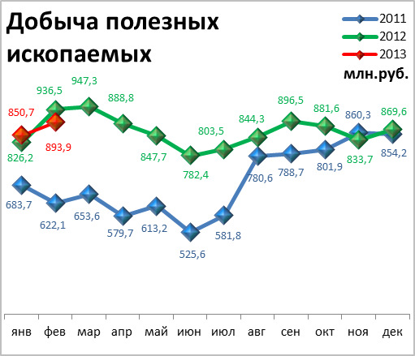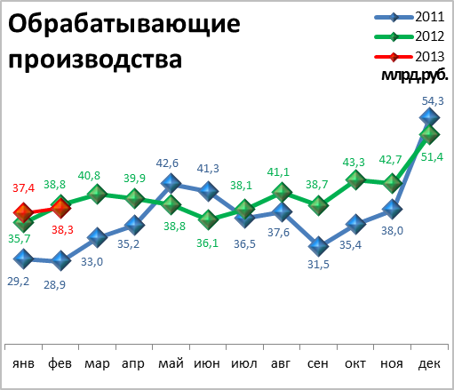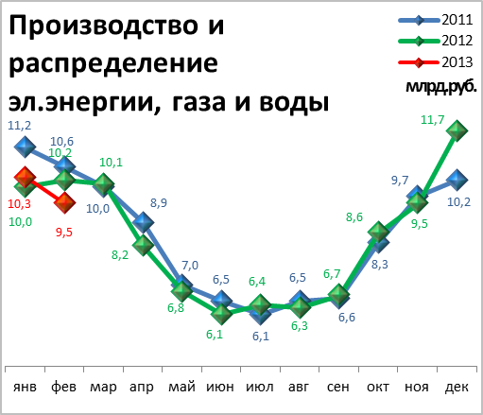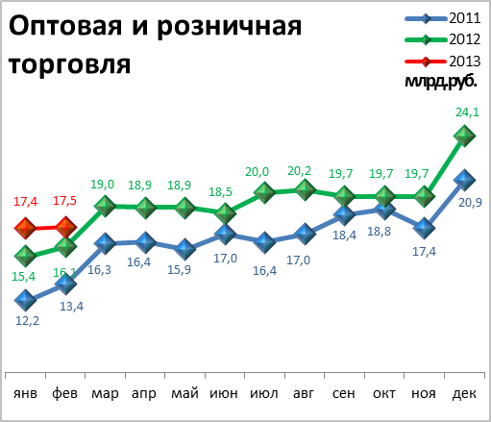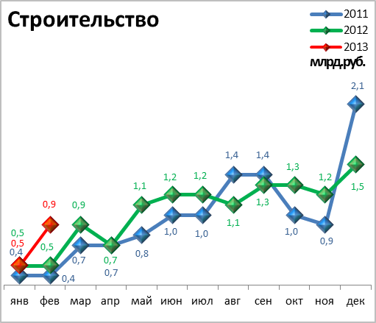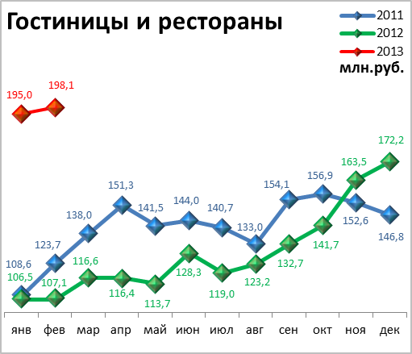

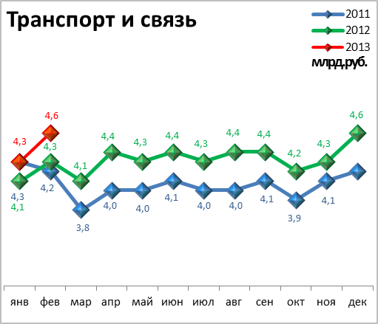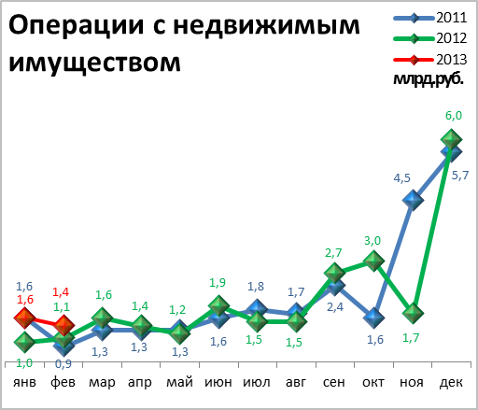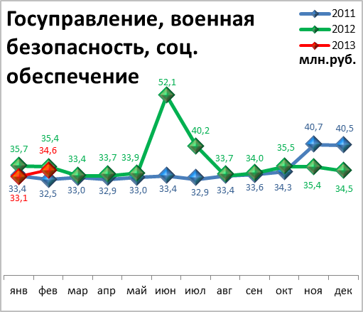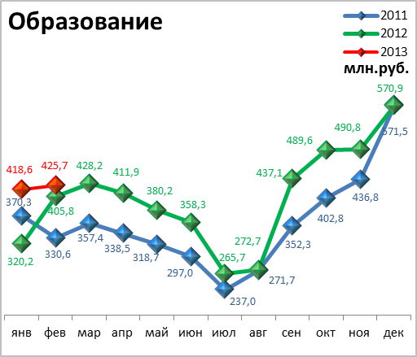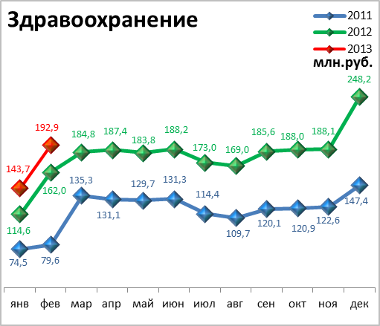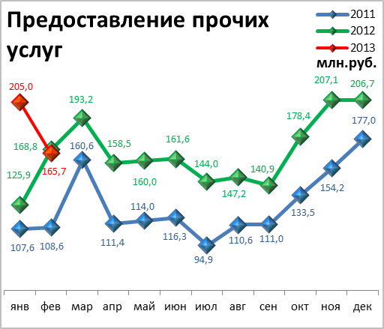

Динамика объема отгруженной продукции собственного производства, выполненных работ и услуг

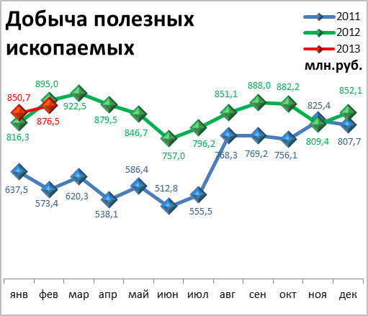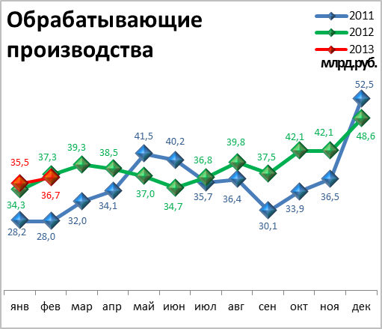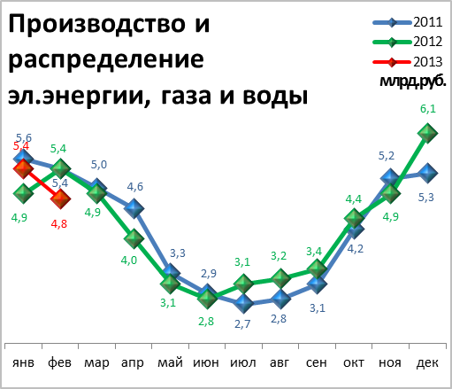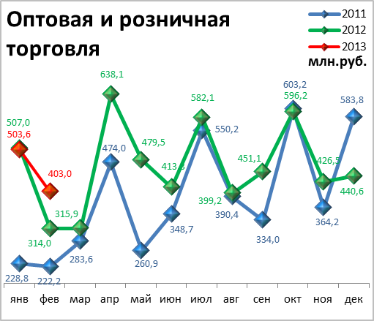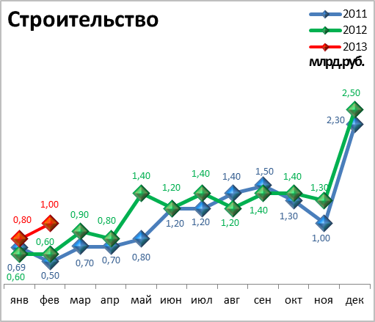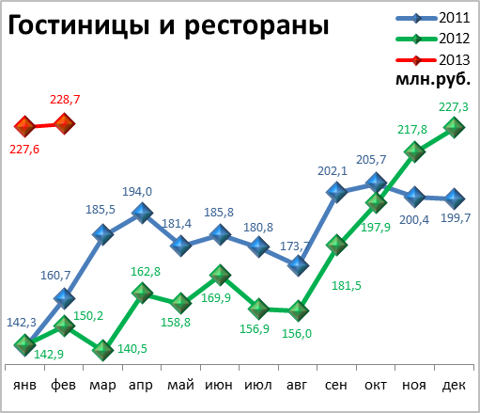

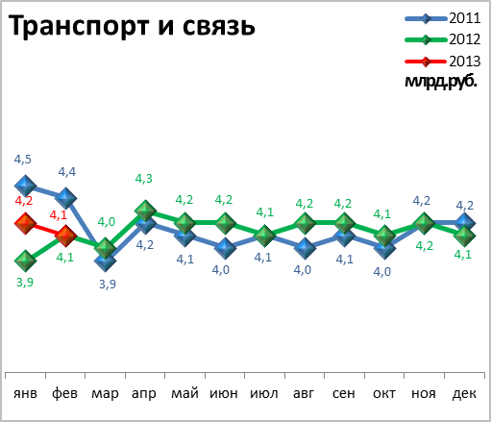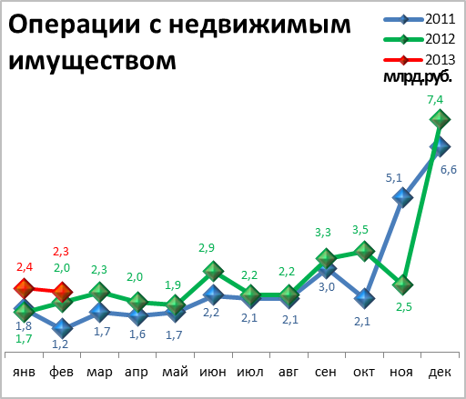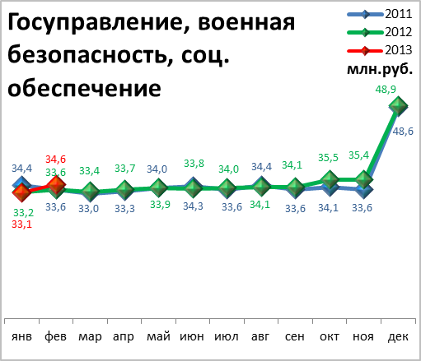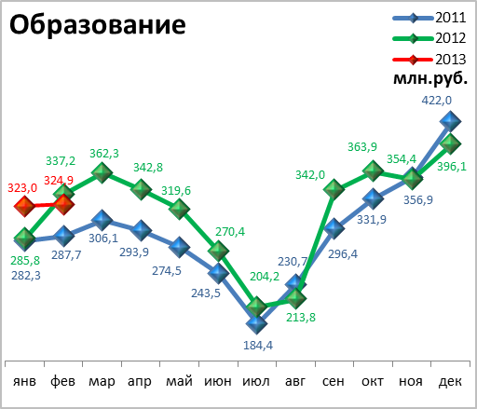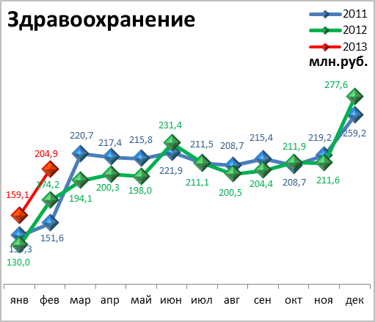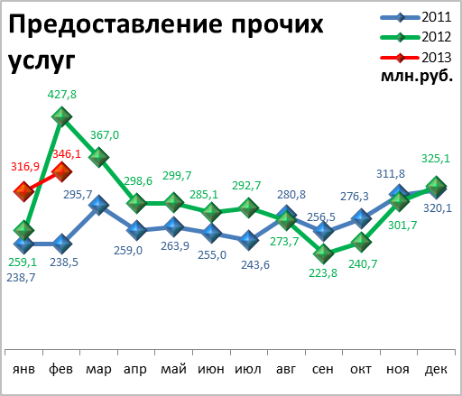

СТРОИТЕЛЬСТВО

Произведено работ по договорам строительного подряда силами

организаций всех форм собственности

Наименование показателя | Январь-февраль 2013 г. | в % к январю-февралю 2012 г.
Наименование показателя | млн. руб.
Всего по городу Перми | 1 938,8 | 127,2 | 
в том числе по районам:
Дзержинский | 531,1 | в 2,7р. | 
Индустриальный | 242,5 | 81,8 | 
Кировский | н/д | 84,6 | 
Ленинский | 165,4 | 51,8 | 
Мотовилихинский | 427,7 | в 4,0р. | 
Орджоникидзевский | н/д | в 9,5р. | 
Свердловский | 555,3 | 92,2 | 

Ввод в действие общей площади жилых домов

Наименование показателя | Январь-февраль 2013 г. | в % к январю-февралю 2012 г.
Наименование показателя | кв. м
Всего по городу Перми | 29 504 | в 2,3р. | 

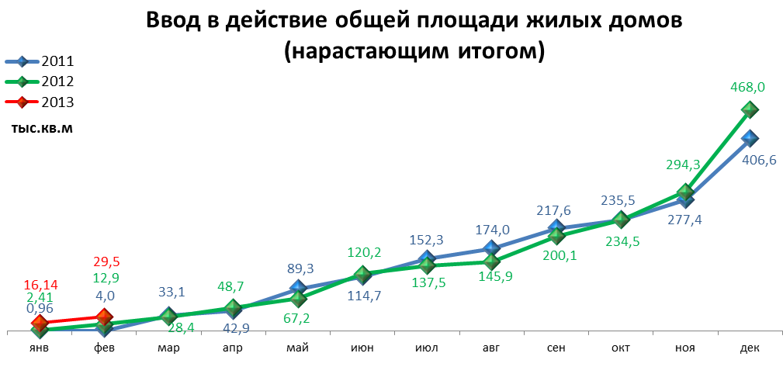

ТРАНСПОРТ

Основные показатели работы автотранспорта

Наименование показателя | Январь-февраль 2013 г. | в % к январю-февралю 2012 г.
Перевезено грузов, тыс. т | 93,9 | 107,0 | 
Грузооборот, тыс. т-км | 9 660,8 | 101,7 | 
Перевезено пассажиров, млн. чел. | 40,3 | 92,4 | 
Пассажирооборот, млн. пасс-км | 487,4 | 73,1 | 

ПОТРЕБИТЕЛЬСКИЙ РЫНОК ТОВАРОВ И УСЛУГ

Основные показатели | Январь-февраль 2013 г. | в % к январю-февралю 2012 г.
Основные показатели | Январь-февраль 2013 г. | (в сопоставимых ценах)
Оборот розничной торговли в действующих ценах, всего, млн. руб. | 46 747,7 | 103,7 | 
в том числе:
оборот торгующих организаций | 43 436,6 | 104,5 | 
оборот вещевых, смешанных и продовольственных рынков | 3 311,1 | 94,2 | 
Из общего оборота розничной торговли:
оборот продовольственных товаров | 21 656,5 | 102,8 | 
оборот непродовольственных товаров | 25 091,2 | 104,5 | 
Индекс потребительских цен, февраль к декабрю предыдущего года, % | 102,0 | -

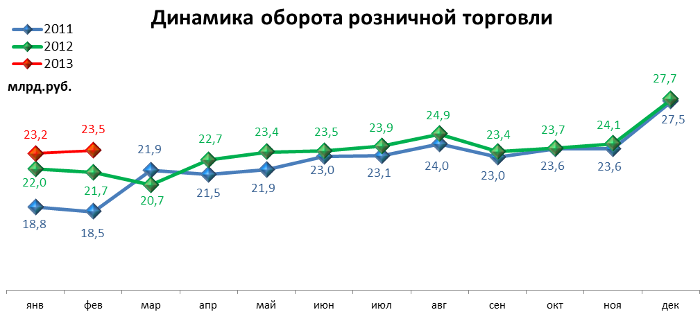

ФИНАНСЫ

Финансовые результаты деятельности организаций г. Перми

Основные показатели | Январь 2013 г. | в % к январю 2012 г.
Основные показатели | тыс. руб.
Всего | 11 099,8 | 105,1 | 
из них:
Добыча полезных ископаемых | 4 911,2 | 105,0 | 
Обрабатывающие производства | 3 172,3 | 89,3 | 
из них:
производство пищевых продуктов | 67,2 | 105,0 | 
обработка древесины | -19,2 | -
целлюлозно-бумажное производство, полиграфия | -4,0 | -
химическое производство | 512,7 | 94,8 | 
производство резиновых и пластмассовых изделий | -5,2 | -
производство неметаллических минеральных продуктов | 32,9 | 139,2 | 
металлургическое производство | -52,3 | -
производство машин и оборудования (без производства оружия и боеприпасов) | -2,4 | -
производство электрооборудования | 47,4 | 76,9 | 
производство транспортных средств | 7,2 | -
Производство и распределение электроэнергии, газа и воды | 1 381,6 | 92,8 | 
Строительство | 25,4 | 72,2 | 
Оптовая и розничная торговля | 685,6 | 170,8 | 
Гостиницы и рестораны | 19,9 | в 3,2р. | 
Транспорт и связь | 621,8 | 129,5 | 
Финансовая деятельность | 246,3 | в 12,7р. | 
Операции с недвижимым имуществом | 25,7 | -
Госуправление, военная безопасность, социальное обеспечение | 2,7 | 86,7 | 
Образование | 0,8 | 112,7 | 
Здравоохранение и социальные услуги | 2,2 | 113,7 | 
Предоставление прочих услуг | 4,4 | 74,1 | 

РЫНОК ТРУДА и БЕЗРАБОТИЦА

Основные показатели | Январь 2013г. | в % к январю 2012г.
Численность работающих на крупных и средних предприятиях – всего, чел. | 313 986 | 100,1 | 
в том числе по отраслям:
Добыча полезных ископаемых | 1 924 | 86,0 | 
Обрабатывающие производства | 90 150 | 100,0 | -
Производство и распределение электроэнергии, газа и воды | 12 771 | 113,6 | 
Строительство | 11 787 | 103,5 | 
Оптовая и розничная торговля | 20 811 | 108,0 | 
Гостиницы и рестораны | 1 833 | 98,9 | 
Транспорт и связь | 25 858 | 91,1 | 
Финансовая деятельность | 16 305 | 112,7 | 
Операции с недвижимым имуществом | 27 238 | 105,6 | 
Госуправление, военная безопасность, социальное обеспечение | 30 430 | 98,3 | 
Образование | 35 494 | 95,5 | 
Здравоохранение и социальные услуги | 31 007 | 96,6 | 
Предоставление прочих услуг | 8 045 | 97,0 | 

 | Декабрь 2012г. | Январь 2013г. | Февраль 2013 г. | Февраль 2013 г.
 |  |  |  | в % к декабрю 2012г.
Численность граждан, обратившихся за содействием в поиске подходящей работы, на конец отчетного периода | 3 387 | 3 618 | 3 952 | 116,7 | 
из них:
незанятые граждане | 3 379 | 3 610 | 3 896 | 115,3 | 
Численность безработных граждан, на конец отчетного периода | 3 253 | 3 144 | 3 153 | 96,9 | 
в том числе получают пособие по безработице | 3 106 | 2 959 | 2 929 | 94,3 | 
Численность граждан, принимавших участие в оплачиваемых общественных работах | 228 | 94 | 180 | 78,9 | 
из них безработные граждане | 228 | 94 | 180 | 78,9 | 
Заявленная работодателями потребность в работниках на конец отчетного периода | 22 201 | 20 008 | 21 734 | 97,9 | 
из них:
по рабочим профессиям | 17 663 | 15 560 | 16 832 | 95,3 | 
с оплатой труда выше прожиточного минимума | 20 748 | 18 598 | 20 569 | 99,1 | 
Число граждан, нашедших работу (доходное занятие) | 421 | 306 | 452 | 107,4 | 
из них безработные граждане | 322 | 251 | 308 | 95,7 | 

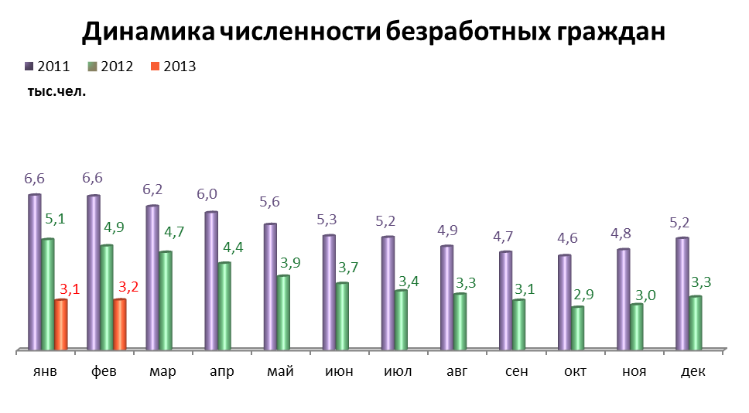

МАТЕРИАЛЬНОЕ ПОЛОЖЕНИЕ НАСЕЛЕНИЯ

Основные показатели | Январь 2013г. | в % к январю 2012г.
Среднемесячная заработная плата работников крупных и средних предприятий города - всего, руб.: | 28 889,2 | 112,2 | 
в т.ч. по отраслям:
Добыча полезных ископаемых | 43 274,5 | 111,9 | 
Обрабатывающие производства | 29 548,0 | 108,1 | 
Производство и распределение электроэнергии, газа и воды | 29 511,4 | 107,5 | 
Строительство | 24 994,9 | 101,9 | 
Оптовая и розничная торговля, ремонт автотранспортных средств | 23 377,8 | 107,2 | 
Гостиницы и рестораны | 16 784,2 | 111,5 | 
Транспорт и связь | 28 237,8 | 109,6 | 
Финансовая деятельность | 50 652,1 | 111,4 | 
Операции с недвижимым имуществом | 34 405,4 | 115,7 | 
Госуправление, военная безопасность, социальное обеспечение | 31 646,7 | 114,6 | 
Образование | 20 603,7 | 119,8 | 
Здравоохранение и социальные услуги | 21 210,7 | 120,8 | 
Предоставление прочих услуг | 24 343,2 | 120,6 | 

ДЕМОГРАФИЯ

Наименование показателя | Январь 2013 г. | в % к январю 2012 г.
Родившихся - всего, чел. | 1 191 | 110,6 | 
в расчете на 1000 населения | 14,1 | 109,1 | 
Умерших - всего, чел. | 1 122 | 101,5 | 
в расчете на 1000 населения | 13,3 | 100,2 | 
Умерших детей до 1 года - всего, чел. | 5 | 71,4 | 
в расчете на 1000 родившихся | 4,2 | 64,6 | 
Естественный прирост, убыль(-), чел. | 69 | 146,4 | 
в расчете на 1000 населения | 0,8 | 143,2 | 
Число браков, ед. | 376 | 102,2 | 
Число разводов, ед. | 413 | 123,3 | 
Миграционный прирост/убыль, чел. | 812 | 235,4 | 

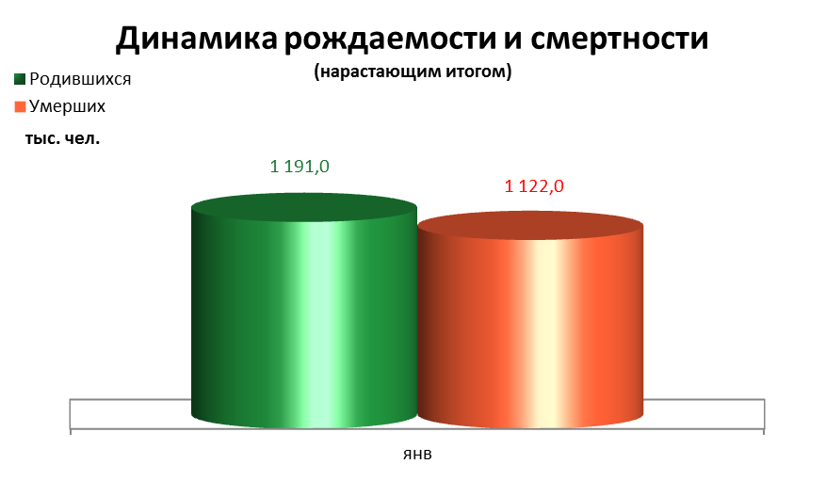
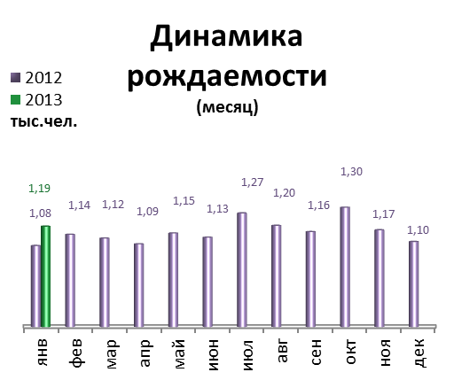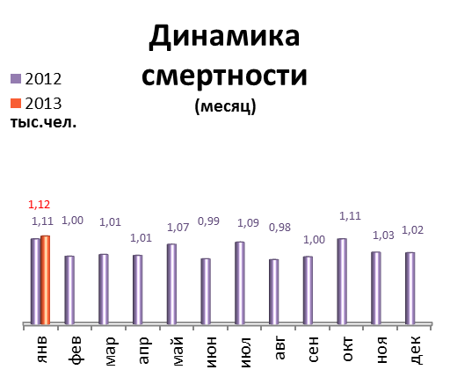

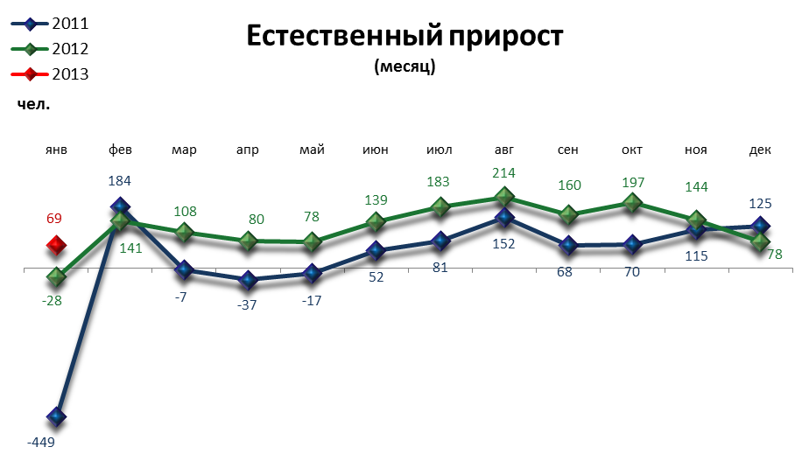

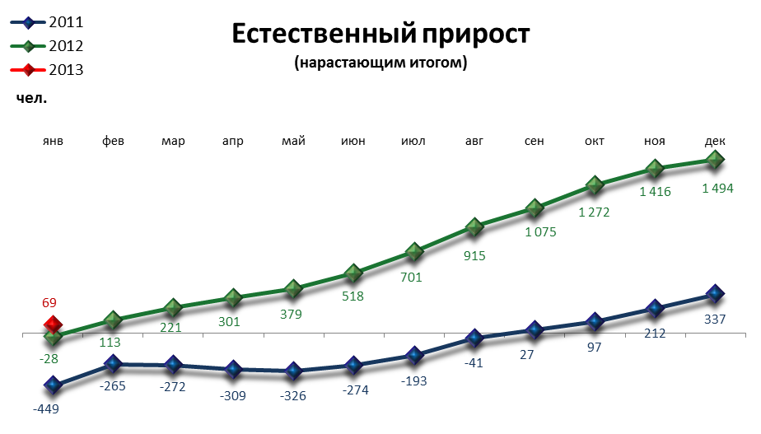

ПРЕСТУПНОСТЬ

Основные показатели | Январь-февраль 2013 г. | в % к январю-февралю 2012 г.
Зарегистрировано преступлений, всего случаев | 3 424 | 105,4 | 
из них:
умышленные убийства | 8 | 53,3 | 
изнасилования | 4 | 50,0 | 
кражи | 1 663 | 109,5 | 
в т.ч. транспортных средств | 54 | 120,0 | 
грабежи | 204 | 72,3 | 
разбои | 18 | 94,7 | 
мошенничество | 244 | 85,9 | 
хулиганство | 10 | 125,0 | 
наркобизнес | 300 | 140,8 | 
Уровень преступности на 10 тыс. жителей | 34,2 | 105,6 | 
Раскрываемость преступлений, % | 46,8 | 101,3 | 

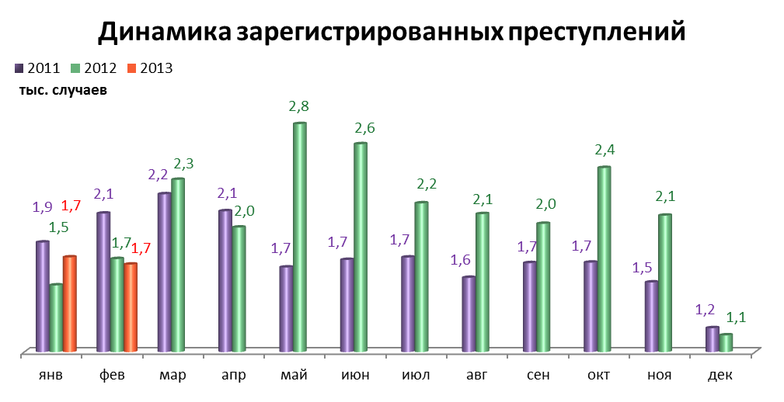

СРАВНИТЕЛЬНЫЙ АНАЛИЗ
СОЦИАЛЬНО-ЭКОНОМИЧЕСКОГО РАЗВИТИЯ
РОССИЙСКОЙ ФЕДЕРАЦИИ, ПЕРМСКОГО КРАЯ И ГОРОДА ПЕРМИ

Динамика объема работ, выполненных по виду деятельности «Строительство»

 | Российская Федерация |  | Пермский край |  | Пермь
 | Млрд. рублей | в % к соотв. периоду предыдущего года | Млн. руб. | в % к соотв. периоду предыдущего года | Млн. руб. | в % к соотв. периоду предыдущего года
Январь | 259,0 | 101,4 | 4 325,2 | 159,1 | 790,9 | 110,0
Февраль | 274,8 | 100,3 | 4 413,2 | 141,2 | 1 020,4 | 134,1

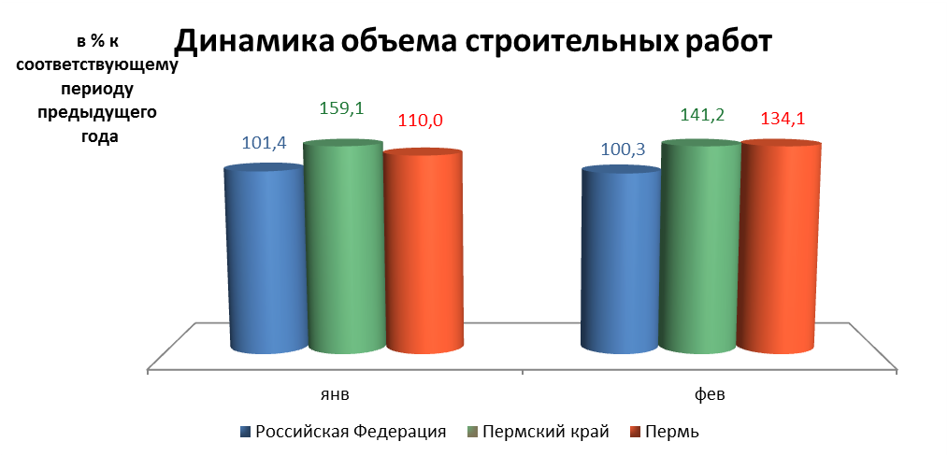

Динамика ввода в действие жилых домов

 | Российская Федерация |  | Пермский край |  | Пермь
 | Млн. кв. м общей площади | в % к соотв. периоду предыдущего года | Тыс. кв. м общей площади | в % к соотв. периоду предыдущего года | Тыс. кв. м общей площади | в % к соотв. периоду предыдущего года
Январь | 3,6 | 114,7 | 25,6 | 166,1 | 16,14 | 670,0
Февраль | 2,9 | 104,8 | 36,4 | 145,0 | 13,37 | 128,6

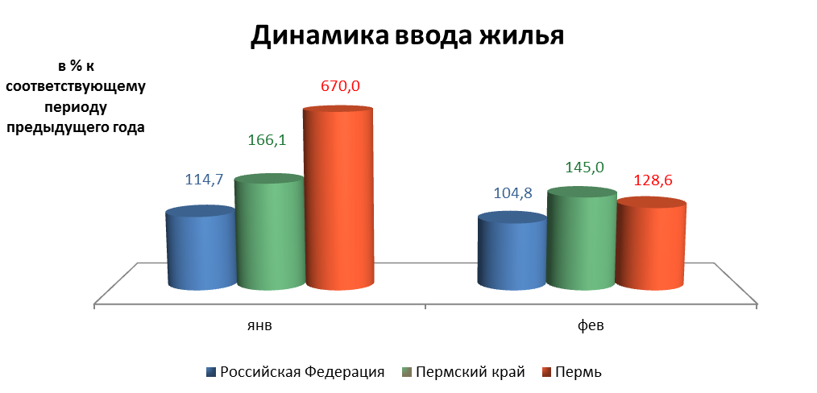

Динамика оборота розничной торговли

 | Российская Федерация |  | Пермский край |  | Пермь
 | Млрд. рублей | в % к соотв. периоду предыдущего года | Млн. рублей | в % к соотв. периоду предыдущего года | Млн. рублей | в % к соотв. периоду предыдущего года
Январь | 1 695,5 | 103,5 | 32 745,6 | 102,4 | 23 239,5 | 105,6
Февраль | 1 675,3 | 102,5 | 33 331,6 | 106,3 | 23 508,2 | 108,3

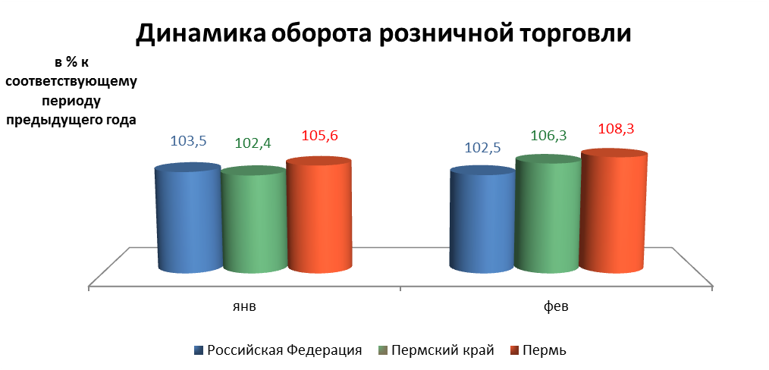

Индексы потребительских цен и тарифов на товары и услуги

 | Российская Федерация |  | Пермский край
 | к предыдущему периоду | к декабрю предыдущего года | к предыдущему периоду | к декабрю предыдущего года
Январь | 101,0 | 101,0 | 101,3 | 101,3
Февраль | 100,6 | 101,5 | 100,7 | 102,0

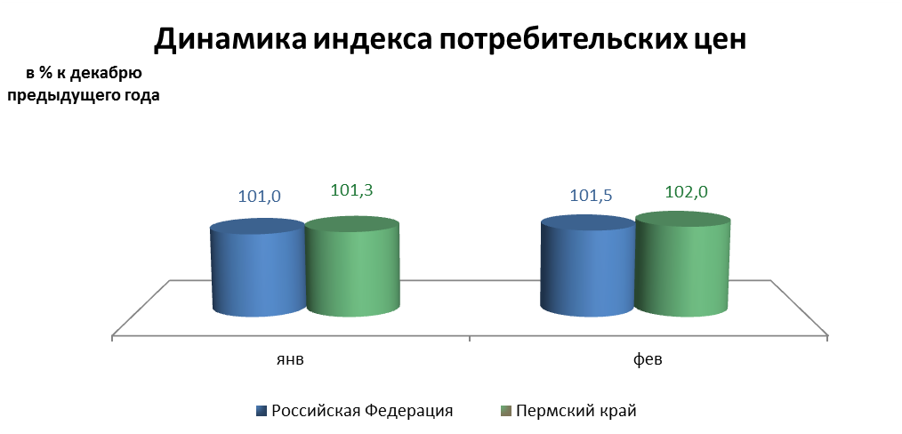

Среднемесячная номинальная начисленная заработная плата

 | Российская Федерация |  | Пермский край |  | Пермь
 | руб. | в % к соотв. периоду предыдущего года | руб. | в % к соотв. периоду предыдущего года | руб. | в % к соотв. периоду предыдущего года
Январь | 26 840,0 | 112,9 | 21 780,0 | 111,7 | 28 889,2 | 112,2

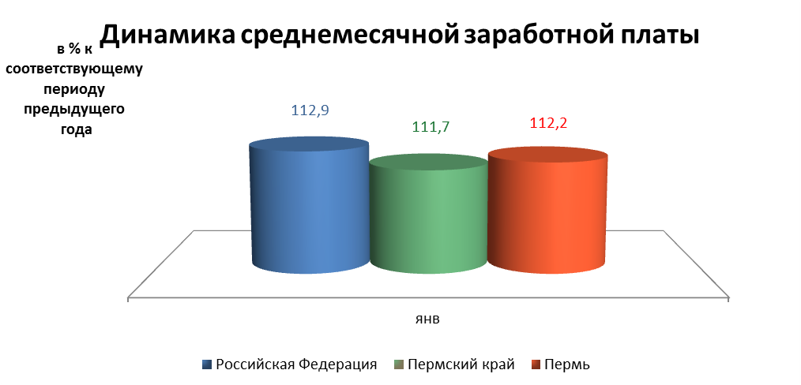

Динамика численности безработных

 | Российская Федерация |  | Пермский край |  | Пермь
 | тыс. человек | в % к предыдущему месяцу | человек | в % к предыдущему месяцу | человек | в % к предыдущему месяцу
Январь | 1 073,0 | 100,7 | 21 526,0 | 102,6 | 3 144,0 | 96,6
Февраль | 1 099,0 | 102,4 | 22 027,0 | 102,3 | 3 153,0 | 96,9

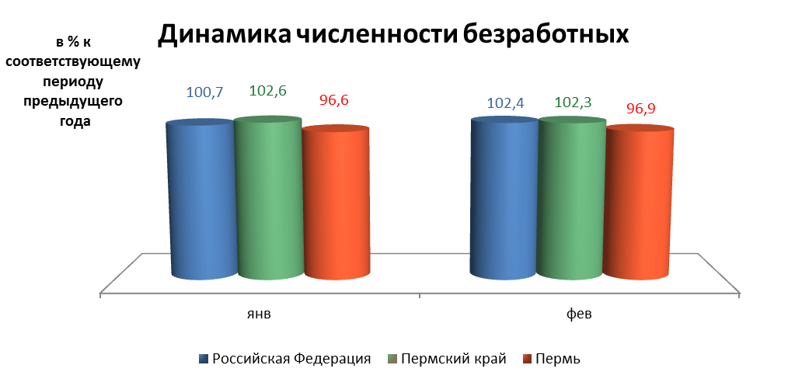

При подготовке Кратких итогов социально-экономического развития города Перми за январь-февраль 2013 года использовались данные Территориального органа Федеральной службы государственной статистики по Пермскому краю, ГУ Центр занятости населения города Перми Пермского края и информация, представленная функциональными органами администрации города Перми.

Ответственный исполнитель:
отдел анализа и прогнозирования
Планово-экономического департамента администрации города Перми
Аксенова Татьяна Леонидовна
+7 (342) 212 19 97

